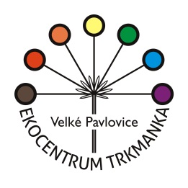 | Ekocentrum Trkmanka, příspěvková organizace Nádražní 1/1, Velké Pavlovice
Výsledková listina výtvarné soutěže
Náš život na zahradě, na poli, na vinici

I. kategorie:
1. místo: Karolína Hanzalová, MŠ Krumvíř
2. místo: Alena Bohdálková, MŠ Pastelka, Hustopeče
3. místo: David Prokop, MŠ Kostice
Čestné uznání: Ondřej Vajčner, MŠ Krumvíř

II. kategorie:
1. místo: Adéla Škrabková, ZŠ Krumvíř
2. místo: Natálie Šmídová, ZŠ Plumlov
3. místo: Kristýna Kellerová, ZŠ Luhačovice
Čestné uznání: Erika Stávková, ZŠ Čejč

III. kategorie:
1. místo: Katka Hrdličková, ZŠ Podivín
2. místo: Nikola Ivičičová, ZŠ Čejč
3. místo: Lucie Blažková, SZŠ Lesná s. r. o, Brno
Čestné uznání: Jiří Lašek, ZŠ Podivín

IV. kategorie:
1. místo: Iva Janošková, Gymnázium Velké Pavlovice
2. místo: Jolana Kovaříková, ZŠ Podivín
3. místo: Pavel Horčička, ZŠ Komenského 2, Břeclav
Čestné uznání: Roman Morozjuk, ZŠ Velké Pavlovice

